*Este trabajo debe ser entregado en un documento escrito, con buena caligrafía y normas técnicas de presentación para trabajos escritos. (En resumidas, que yo pueda entender)*

**Taller**

Ondas y Luz

1. Relaciona cada teoría sobre la luz con su autor.
2. Existe un medio llamado éter por donde se propaga la luz como una onda.
3. La luz está compuesta por pequeñas partículas denominadas corpúsculos.
4. La luz proviene del Sol, siendo los ojos receptores y no emisores.
5. Demostró de forma teórica la naturaleza ondulatoria de la luz.
6. La luz es un pequeño espectro de ondas electromagnéticas.
7. Comprobó la naturaleza ondulatoria de la luz haciendo experimentos sobre interferencia y difracción.
8. Cuando miramos un objeto, ¿la luz sale de los ojos o entra en ellos? ¿Qué diferencia hay entre un objeto luminoso y un objeto iluminado? ¿Ambos emiten luz?
9. Hoy la mayoría de las personas cuentan con una máquina fotográfica digital. Realiza un cuadro comparativo entre una máquina fotográfica de película y una cámara digital. Señala sus ventajas y desventajas.
10. Explica los tres modelos de la naturaleza de la luz.
11. Responde. ¿Qué características de la luz pone de manifiesto el efecto fotoeléctrico?
12. Responde. ¿Cuánto tiempo, en segundos, tarda la luz del Sol en llegar a la Tierra, si la distancia promedio entre ellos es de 150 millones de kilómetros?
13. Una estrella se encuentra a 500 años luz de la Tierra.

a. ¿Cuánto tiempo se demora la luz en llegar a la Tierra?

b. ¿Cuál es la distancia, en kilómetros, hasta la Tierra?

1. Responde. ¿La imagen producida en un telescopio es real o virtual? Explica tu respuesta.
2. El diamante tiene un índice de refracción n= 2,5. ¿Cuál es la velocidad de la luz en el diamante?

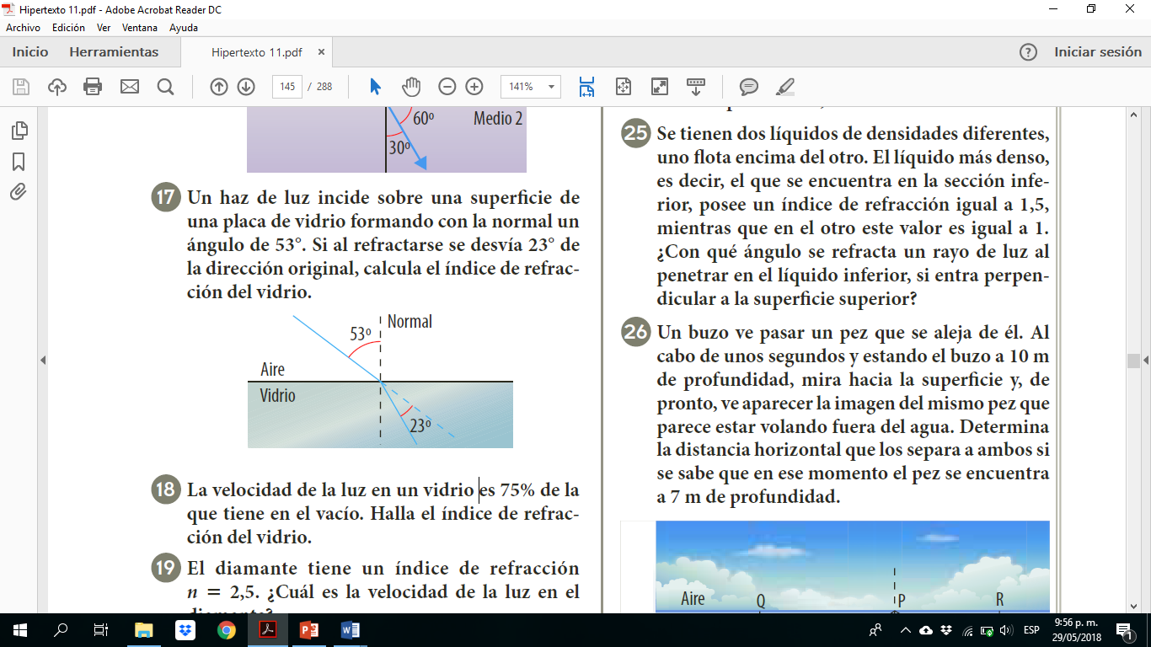

1. Un haz de luz incide sobre una superficie de una placa de vidrio formando con la normal un ángulo de 53°. Si al refractarse se desvía 23° de la dirección original, calcula el índice de refracción del vidrio.
2. Considera rayos de luz que se propagan en el agua (n =1,33) y que se dirigen hacia el aire. Determina el ángulo de refracción para ángulos de incidencia de 20°, 40° y 45°.
3. Una luz con λ=589 nm en el vacío atraviesa un objeto de sílice cuyo índice de refracción es n=1,458. ¿Cuál es la λ de la luz en sílice?